Lesbrief 3.3 Inhoudstoffen 1

1.1 Wat zijn de 3 hoofdfuncties van inhoudstoffen in planten

-

-

-

1.2 Noem 3 planten die we veel in de farmacie gebruiken en vertel waarvoor de inhoudstoffen van die planten dienen.

-

-

-

1.3 Naast dat er kruiden zijn die we speciaal voor de geneeskunst telen zijn er ook een aantal reststromen die we daarvoor benutten. Noem er 2 en het gebruikdaarvan.

-

-

1.4 Kijk nog eens naar deze lijst:

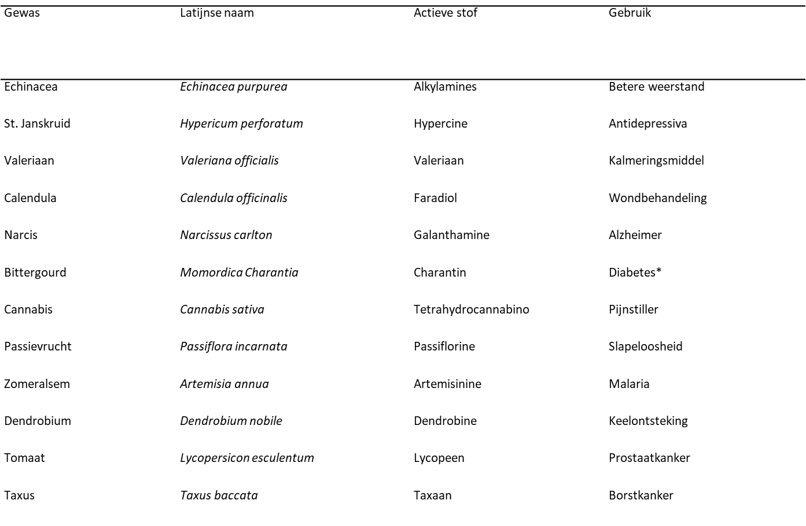

Wat valt je op aan de benaming van de actieve stoffen?

1.5 De legale wietteelt in Nederland is nog steeds niet gestart, geef een aantal redenen:

1.6 Waarom is het lastig een gewas te telen voor geurstoffen?

1.7 Noem de originele kleurstof voor jeans? Wat zou een Nederlandse variant kunnen zijn?

1.8 Waarom is het wel interessant om bijvoorbeeld Vanille te kwkeken in Nederland?

1.9 Bedenk een natuurlijke badolie op basis van aragon olie die je met alleen natuurlijke inhoudstoffen laat kleuren en geuren. Welke stoffen zou jij gebruiken?

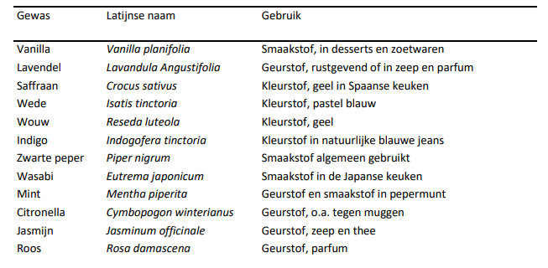

1.10 Wat zijn de 5 basis smaken die onze tong kan onderscheiden? ( film Givaudan)

